
МИНИСТЕРСТВО НАУКИ И ВЫСШЕГО ОБРАЗОВАНИЯ РОССИЙСКОЙ ФЕДЕРАЦИИ
ФЕДЕРАЛЬНОЕ ГОСУДАРСТВЕННОЕ БЮДЖЕТНОЕ ОБРАЗОВАТЕЛЬНОЕ УЧРЕЖДЕНИЕ ВЫСШЕГО ОБРАЗОВАНИЯ
«ДОНСКОЙ ГОСУДАРСТВЕННЫЙ ТЕХНИЧЕСКИЙ УНИВЕРСИТЕТ» (ДГТУ)
Факультет «Информатика и вычислительная техника»
Кафедра «Кибербезопасность информационных систем»

ОТЧЁТ
по лабораторной работе №1 «Проверка чисел на простоту»
по дисциплине «Методы алгебраической геометрии в криптографии»

Выполнил: студент гр. ВКБ41
Харьковская В.А.
Проверил:
ст.пр. Артамонова Е.А.

г. Ростов-на-Дону
2025 г.
Задание. Написать программу, реализующую тест Миллера-Рабина проверки на простоту следующих чисел для любого целого числа a. Если число проходит тест, то выбрать другое случайное число a и повторить тест. Достаточно повторить тест Миллера-Рабина пять раз. Выводить все промежуточные результаты.
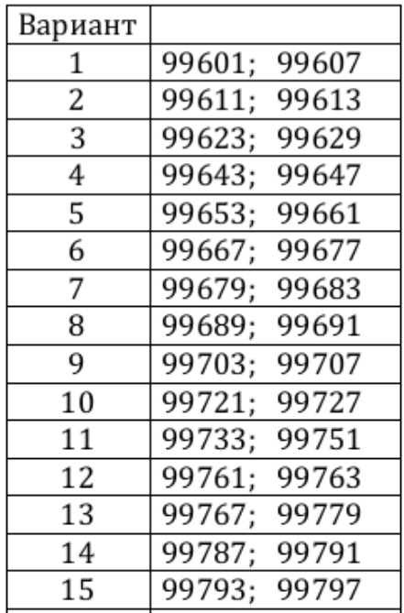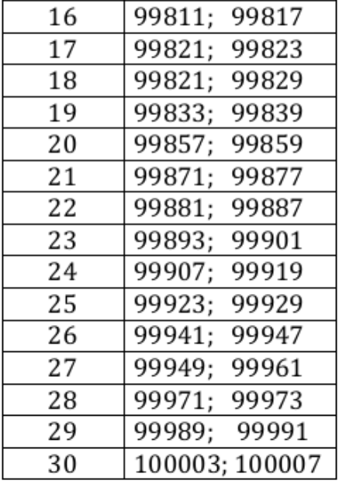
Ход работы:
Программная реализация:
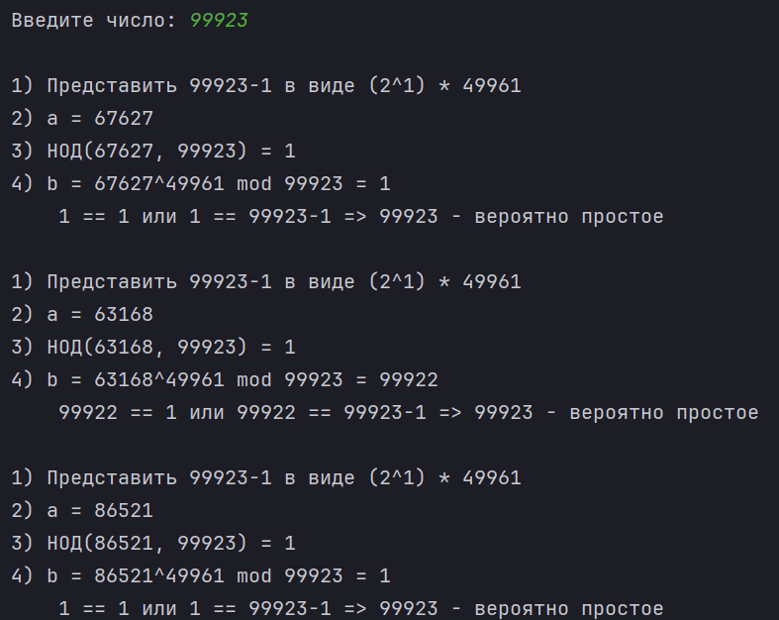
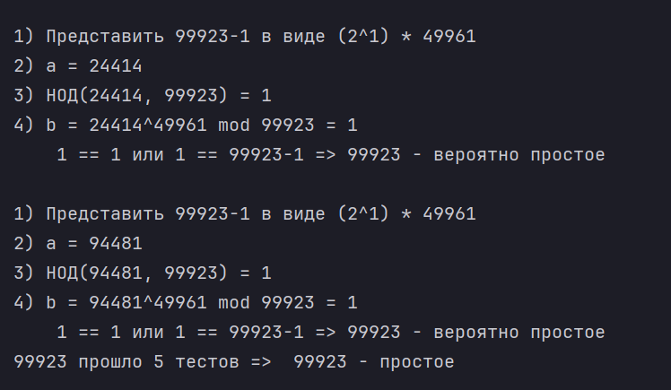
Листинг программы:
import random
import math

def is_prime(n, a):
t = n - 1
s = 0
while t % 2 == 0:
t //= 2
s += 1
print(f"\n1) Представить {n}-1 в виде (2^{s}) * {t}")

print(f"2) a = {a}")
if math.gcd(a, n) != 1:
print(f"3) НОД({a}, {n}) != 1 => {n} - составное.")
return False
else:
print(f"3) НОД({a}, {n}) = 1")

b = pow(a, t, n)
print(f"4) b = {a}^{t} mod {n} = {b}")
if b == 1 or b == n - 1:
print(f"\t{b} == 1 или {b} == {n}-1 => {n} - вероятно простое")
return True

for k in range(s - 1):
b = pow(b, 2, n)
print(f"5) Итерация {k + 1}: b = {b}")
if b == n - 1:
print(f"\tb == {n}-1 => {n} - вероятно простое")
return True

print(f"k=s => {n} составное.")
return False

def miller_rabin_test(n, iterations=5):
for i in range(iterations):
a = random.randint(2, n - 2)
if not is_prime(n, a):
print(f"Число {n} не прошло тест при a = {a} => {n} - составное\n")
return False
print(f"{n} прошло {iterations} тестов => {n} - простое\n")
return True

n = int(input("Введите число: "))
if n < 5:
print("n должно быть больше 5")
else:
miller_rabin_test(n)

Вывод: в ходе лабораторной работы был изучен алгоритм Миллера-Рабина, а также разработано программное средство, реализующее проверку на простоту числа.

